
МИНИСТЕРСТВО НАУКИ И ВЫСШЕГО ОБРАЗОВАНИЯ РОССИЙСКОЙ ФЕДЕРАЦИИ
Федеральное государственное автономное образовательное учреждение
высшего образования
«Дальневосточный федеральный университет»

ИНСТИТУТ МАТЕМАТИКИ И КОМПЬЮТЕРНЫХ ТЕХНОЛОГИЙ
Департамент программной инженерии и искусственного интеллекта

ОТЧЕТ
о выполнении общего задания по теме «Разработка технической документации»
в рамках освоения дисциплины
«Основы алгоритмизации и программирования»
направления «Программная инженерия»

Отчет защищен с оценкой  ___________________________  ____________О.В. Дудко  (подпись)  «____»____________ 2026 г. |  | Выполнил студент  группы Б9125-09.03.04пи  _________________ А.Е. Мохнова  (подпись)
Руководитель
Доцент ДПИиИИ, Кандидат физико-математических наук О.В. Дудко

Владивосток
2026
Аннотация

Алгоритм решения задачи реализован в виде программного кода, написанного на алгоритмическом языке C++.
Общее назначение программы: решение биквадратного уравнения с проверкой входных данных и выводом сообщений обо всех возможных результатах решения.
Проект программы разработан с использованием принципов нисходящего проектирования; алгоритм программы основан на принципе структурного программирования.

Оглавление

Неформальная постановка задачи 4

Формальная постановка задачи 4

Алгоритм решения задачи 5

Спецификация данных 7

Спецификация функций 7

Проектирование программы 9

Описание данных программы 10

Алгоритм программы на языке PDL 11

Тесты 13

Тестирование программы 15

Список использованных источников 16

Неформальная постановка задачи

Даны действительные числа a, b, c (a ≠ 0). Полностью исследовать квадратное уравнение ax⁴ + bx² + c = 0 и выдать решение: если действительных корней нет, то должно быть выдано сообщение об этом, иначе должны быть выданы один, два, три или четыре корня.

Формальная постановка задачи

Input (формат ввода – клавиатура):
a, b, c ∈ R, a ≠ 0.
Output (формат вывода – на экран):
q ∈ {(x1, x2, x3, x4), (x1, x2, x3), (x1, x2), x1, r}.
Связи:
$D=b^{2}-4ac$ – дискриминант
Случаи, когда D > 0
$\text{x}\text{21=} \frac{\text{-}\text{b}\text{+}\sqrt{\text{D}}}{\text{2}\text{a}}\text{, }\text{x}\text{22=}\frac{\text{-}\text{b}\text{-}\sqrt{\text{D}}}{\text{2}\text{a}}$ – промежуточные корни уравнения.
Причем, x21 > x22
1) 4 корня
Если $\text{x}\text{2}1 \text{> 0, } \text{x}\text{22 > 0,то}$$$\text{q}\text{ =\{}\text{x}\text{1=}\sqrt{\text{x}\text{21}}\text{, }\text{x}\text{2= - }\sqrt{\text{x}\text{21}}\text{, }\text{x}\text{3=}\sqrt{\text{x}\text{22}}\text{, }\text{x}\text{4= - }\sqrt{\text{x}\text{22}}\text{\}}$$
2) 3 корня
Если $\text{x}\text{2}1 \text{> 0, } \text{x}\text{22 = 0, то}$$$\text{q}\text{ = \{}\text{x}\text{1=}\sqrt{\text{x}\text{21}}\text{, }\text{x}\text{2= - }\sqrt{\text{x}\text{21}}\text{, }\text{x}\text{3=0\}}$$
3) 2 корня
Если $\text{x}\text{2}1 \text{> 0, } \text{x}\text{22 < 0, то}$$$\text{q}\text{ = \{}\text{x}\text{1=}\sqrt{\text{x}\text{21}}\text{, }\text{x}\text{2= - }\sqrt{\text{x}\text{21}}\text{\}}$$
4) Нет корней
Если $\text{x}\text{2}1 \text{< 0, } \text{x}\text{22 < 0, то}$
$$\text{q}=\left\{\text{r}\text{ = "Нет действительных корней"}\right\}$$
Случаи, когда D = 0
x = $\frac{\text{-}\text{b}}{\text{2}\text{a}}$ – промежуточный корень уравнения.
1) 2 корня
Если $\text{x} \text{> 0, то}$
$$\text{q}\text{ = \{}\text{x}\text{1=}\sqrt{\text{x}}\text{, }\text{x}\text{2= - }\sqrt{\text{x}}\text{\}}$$
2) 1 корень
Если $\text{x} \text{= 0, то}$
$$\text{q}\text{ = \{}\text{x}\text{1=0\}}$$
3) Нет корней
Если$\text{x}\text{ < 0, то}$
$$\text{q}=\left\{\text{r}\text{ = "Нет действительных корней"}\right\}$$
Случаи, когда D < 0
1) Нет корней
$$q=\left\{\text{r}\text{ = "Нет действительных корней"}\right\}$$

Алгоритм решения задачи

- Начало
- Ввод коэффициентов уравнения в переменные a, b, c
- Если a = 0
  - Сообщение 6
  - Перейти к п.8
- Вычислить D
- Если D > 0, то
  - Вычислить x21, x22.
  - Если x21 > 0, x22 > 0, то
    - Вычислить x1, x2, x3, x4
    - Сообщение 1
  - Если x21 > 0 И x22 = 0, то
    - Вычислить x1, x2, x3
    - Сообщение 2
  - Если x21 > 0 И x22 < 0, то
    - Вычислить x1, x2
    - Сообщение 3
  - Если x21 < 0 И x22 < 0 , то
    - Сообщение 5
- Иначе если D = 0, то
  - Вычислить x
  - Если x > 0, то
    - Вычислить x1, x2
    - Сообщение 3
  - Если x = 0, то
    - Вычислить x1
    - Сообщение 4
  - Иначе
    - Сообщение 5
- Иначе
  - Сообщение 5
- Конец.

Спецификация данных

Спецификация ввода
Ввод коэффицентов выполняется с клавиатуры по порядку.
<a>
<b>
<c>
Спецификация вывода
Вывод всех следующих сообщений выполняется на экран.
Сообщение 1:
«Roots of the equation: x1=» + <x1> + «, x2=» + <x2> + «, x3=» + <x3> + «, x4=» + <x4>
Сообщение 2:
«Roots of the equation: x1=» + <x1> + «, x2=» + <x2> + «, x3=» + <x3>
Сообщение 3:
«Roots of the equation: x1=» + <x1> + «, x2=» + <x2>
Сообщение 4:
«Root of the equation: x=» + <x>
Сообщение 5:
«There are no real roots»
Сообщение 6:
«'a' must not be equal to zero»

Спецификация функций

- Считывание данных и их проверка.
- Вычисление дискриминанта и выбор варианта вычисления.
- Вычисление x21, x22 и выбор варианта решения.
- Вычисление x и выбор варианта решения.
- Вычисление x1, x2, x3, x4 и вывод результата.
- Вычисление x1, x2, x3 и вывод результата.
- Вычисление x1, x2 и вывод результата.
- Вычисление x1 и вывод результата.
- Вычисление x1, x2 и вывод результата (для D=0).
- Вычисление x1 и вывод результата (для D=0).
- Вывод сообщения об ошибке ввода ‘a’.
- Вывод сообщения об отсутствии действительных корней.

Проектирование программы

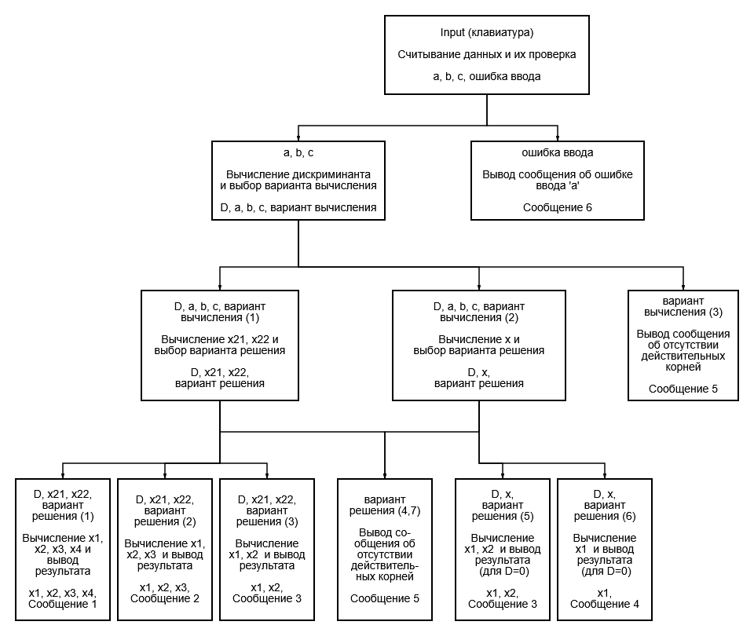

Описание данных программы

Таблица 1 – Переменные
Идентификатор | Назначение | Описание
a | 1-й коэффициент уравнения | float
b | 2-й коэффициент уравнения | float
c | 3-й коэффициент уравнения | float
d | Дискриминант | float
x21 | 1-й промежуточный корень уравнения (при D > 0) | float
x22 | 2-й промежуточный корень уравнения (при D > 0) | float
x | Промежуточный корень уравнения (при D = 0) | float
output | Процедура вывода значения или сообщения об ошибке | void
Локальный контекст output
code | Номер сообщения | int
x1 | 1-й корень уравнения | float
x2 | 2-й корень уравнения | float
x3 | 3-й корень уравнения | float
x4 | 4-й корень уравнения | float

Алгоритм программы на языке PDL

#include <iostream>
#include <cmath>
using namespace std;

void output(int code, float x1 = 0, float x2 = 0, float x3 = 0, float x4 = 0);

int main()
{
// Input

float a, b, c;

cout << "Enter a: ";
cin >> a;
cout << "Enter b: ";
cin >> b;
cout << "Enter c: ";
cin >> c;

// Check

if (a == 0)
{
output(6);
return 1;
}

// Sloving

float d{ b*b - 4*a*c };

if (d > 0)
{
float x21{ (-b + sqrt(d)) / (2 * a) };
float x22{ (-b - sqrt(d)) / (2 * a) };

if ((x21 > 0) && (x22 > 0))
{
float x1{ sqrt(x21) };
float x2{ -sqrt(x21) };
float x3{ sqrt(x22) };
float x4{ -sqrt(x22) };

output(1, x1, x2, x3, x4);
}

else if ((x21 > 0) && (x22 == 0))
{
float x1{ sqrt(x21) };
float x2{ -sqrt(x21) };
float x3{ 0 };

output(2, x1, x2, x3);
}
else if ((x21 > 0) && (x22 < 0))
{
float x1{ sqrt(x21) };
float x2{ -sqrt(x21) };

output(3, x1, x2);
}

else if ((x21 < 0) && (x22 < 0))
{
output(5);
}
}

else if (d == 0)
{
float x{ (-b) / (2 * a) };

if (x > 0)
{
float x1{ sqrt(x) };
float x2{ -sqrt(x) };

output(3, x1, x2);
}
else if (x == 0)
{
float x1{ 0 };

output(4, x1);
}
else
{
output(5);
}
}

else
{
output(5);
}
}

void output(int code, float x1, float x2, float x3, float x4)
{
switch(code)
{
case 1:
cout << "Roots of the equation: x1=" << x1 << ", x2=" << x2 << ", x3=" << x3 << ", x4=" << x4;
break;
case 2:
cout << "Roots of the equation: x1=" << x1 << ", x2=" << x2 << ", x3=" << x3;
break;
case 3:
cout << "Roots of the equation: x1=" << x1 << ", x2=" << x2;
break;
case 4:
cout << "Root of the equation: x=" << x1;
break;
case 5:
cout << "There are no real roots";
break;
case 6:
cout << "'a' must not be equal to zero";
}
}

Тесты

Метод тестирования: покрытие всех ветвей (белый ящик)
Ветви
- Ввод
- If (a == 0) Then
- (C2) Else
- If (d > 0) Then
- (C4) Else if (d == 0) Then
- (C4) Else
- If (x21 > 0 && x22 > 0) Then
- (C7) Else if (x21 > 0 && x22 == 0) Then
- (C7) Else if (x21 > 0 && x22 < 0) Then
- (C7) Else if (x21 < 0 && x22 < 0) Then
- (C7) Else
- If (x > 0) Then
- (C12) Else if (x == 0) Then
- (C12) Else
- Вывод

«+» - ветвь достигается
«-» - ветвь не достигается

Таблица 2 – Таблица покрытия ветвей
№ | 1 | 2 | 3 | 4 | 5 | 6 | 7 | 8 | 9
Входные данные (a, b, c) | 0, 5, 6 | 1, -5, 4 | 1, -4, 0 | 1, -1, -2 | 1, 5, 4 | 1, -2, 1 | 1, 0, 0 | 1, 2, 1 | 1, 0, 1
C1 | + | + | + | + | + | + | + | + | +
С2 | + | - | - | - | - | - | - | - | -
С3 | - | + | + | + | + | + | + | + | +
С4 | - | + | + | + | + | - | - | - | -
С5 | - | - | - | - | - | + | + | + | -
С6 | - | - | - | - | - | - | - | - | +
С7 | - | + | - | - | - | - | - | - | -
С8 | - | - | + | - | - | - | - | - | -
С9 | - | - | - | + | - | - | - | - | -
С10 | - | - | - | - | + | - | - | - | -
С11 | - | - | - | - | - | - | - | - | -
С12 | - | - | - | - | - | + | - | - | -
C13 | - | - | - | - | - | - | + | - | -
C14 | - | - | - | - | - | - | - | + | -
C15 | + | + | + | + | + | + | + | + | +

Таблица 3 – Тестовое множество
№ | Input (Клавиатура) | Output (Экран)
1 | Enter a: 0  Enter b: 5  Enter c: 6 | 'a' must not be equal to zero
2 | Enter a: 1  Enter b: -5  Enter c: 4 | Roots of the equation: x1=2, x2=-2, x3=1, x4=-1
3 | Enter a: 1  Enter b: -4  Enter c: 0 | Roots of the equation: x1=2, x2=-2, x3=0
4 | Enter a: 1  Enter b: -1  Enter c: -2 | Roots of the equation: x1=1.41421, x2=-1.41421
5 | Enter a: 1  Enter b: 5  Enter c: 4 | There are no real roots
6 | Enter a: 1  Enter b: -2  Enter c: 1 | Roots of the equation: x1=1, x2=-1
7 | Enter a: 1  Enter b: 0  Enter c: 0 | Root of the equation: x=0
8 | Enter a: 1  Enter b: 2  Enter c: 1 | There are no real roots
9 | Enter a: 1  Enter b: 0  Enter c: 1 | There are no real roots

Тестирование программы

Таблица 4 – Результаты тестирования
№ | Результат
1 | 'a' must not be equal to zero
2 | Roots of the equation: x1=2, x2=-2, x3=1, x4=-1
3 | Roots of the equation: x1=2, x2=-2, x3=0
4 | Roots of the equation: x1=1.41421, x2=-1.41421
5 | There are no real roots
6 | Roots of the equation: x1=1, x2=-1
7 | Root of the equation: x=0
8 | There are no real roots
9 | There are no real roots

Список использованных источников

- Мерзляк А.Г., Полонский В.Б., Якир М.С. Алгебра. 8 класс. Учебник. – М.: Просвещение, 2022.

